Задаци за период 23-27. марта 2020. године

Математика

1. Израчунај:

41 56 74 62 55
- 8 - 7 - 7 - 4 - 6

2. Израчунај:

51 46 65 92 84
- 13 - 18 - 27 - 34 - 47

81 73 95 55 62
- 15 - 14 - 38 - 24 - 27

Следеће задатке уради као 1. задатак, потпиши бројеве, па израчунај.
2. Од броја 43 одузми број 6.

3. Израчунај разлику бројева 32 и 5.

4. Умањеник је број 54, а умањилац 7, израчунај разлику.

5. Покушај да напамет запамтиш таблицу множења бројем 2.
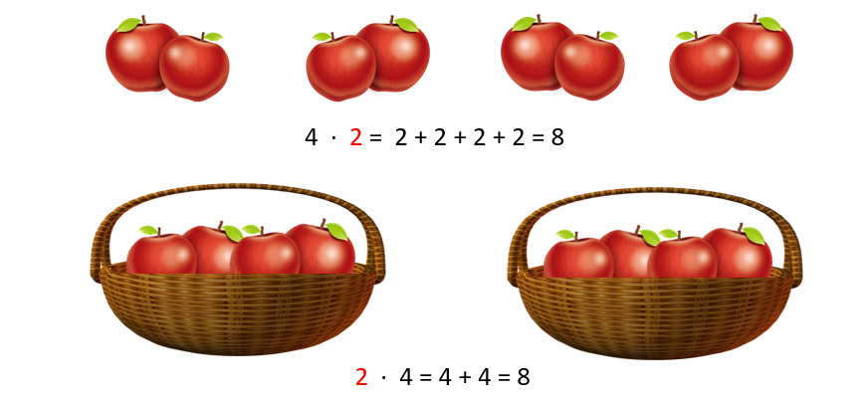

2 · 1 = 2
2 · 2 = 4
2 · 3 = 6
2 · 4 = 8
2 · 5 = 10
2 · 6 = 12
2 · 7 = 14
2 · 8 = 16
2 · 9 = 18
2 · 10 = 20
1 · 2 = 2
2 · 2 = 4
3 · 2 = 6
4 · 2 = 8
5 · 2 = 10
6 · 2 = 12
7 · 2 = 14
8 · 2 = 16
9 · 2 = 18
10 · 2 = 20

Српски језик

1. Напиши по један ред великог и малог слова латинице:

Г
G _________________________________________________________________________________
g _________________________________________________________________________________

Л
L _________________________________________________________________________________
l _________________________________________________________________________________

Љ
Lj _________________________________________________________________________________
lj _________________________________________________________________________________

Д
D _________________________________________________________________________________
d _________________________________________________________________________________

Џ
Dž _________________________________________________________________________________
dž _________________________________________________________________________________

Ђ
Đ _________________________________________________________________________________
đ _________________________________________________________________________________

2. Препиши реченице:
Lela voli limun. _____________________________________________________________________
Gaga je ljuta. _____________________________________________________________________
Ljilja se ljulja. _____________________________________________________________________
Dejan je đak. _____________________________________________________________________
Džin nosi džak. _____________________________________________________________________
Đak Laza sedi . _____________________________________________________________________

3. Вежбај читање ових реченица.

Свет око нас
Погледај слику из књиге и покушај да прочиташ шта пише у пољима са стране. У свеску нацртај биљку парадајза и обележи делове биљке као што је приказано на слици.
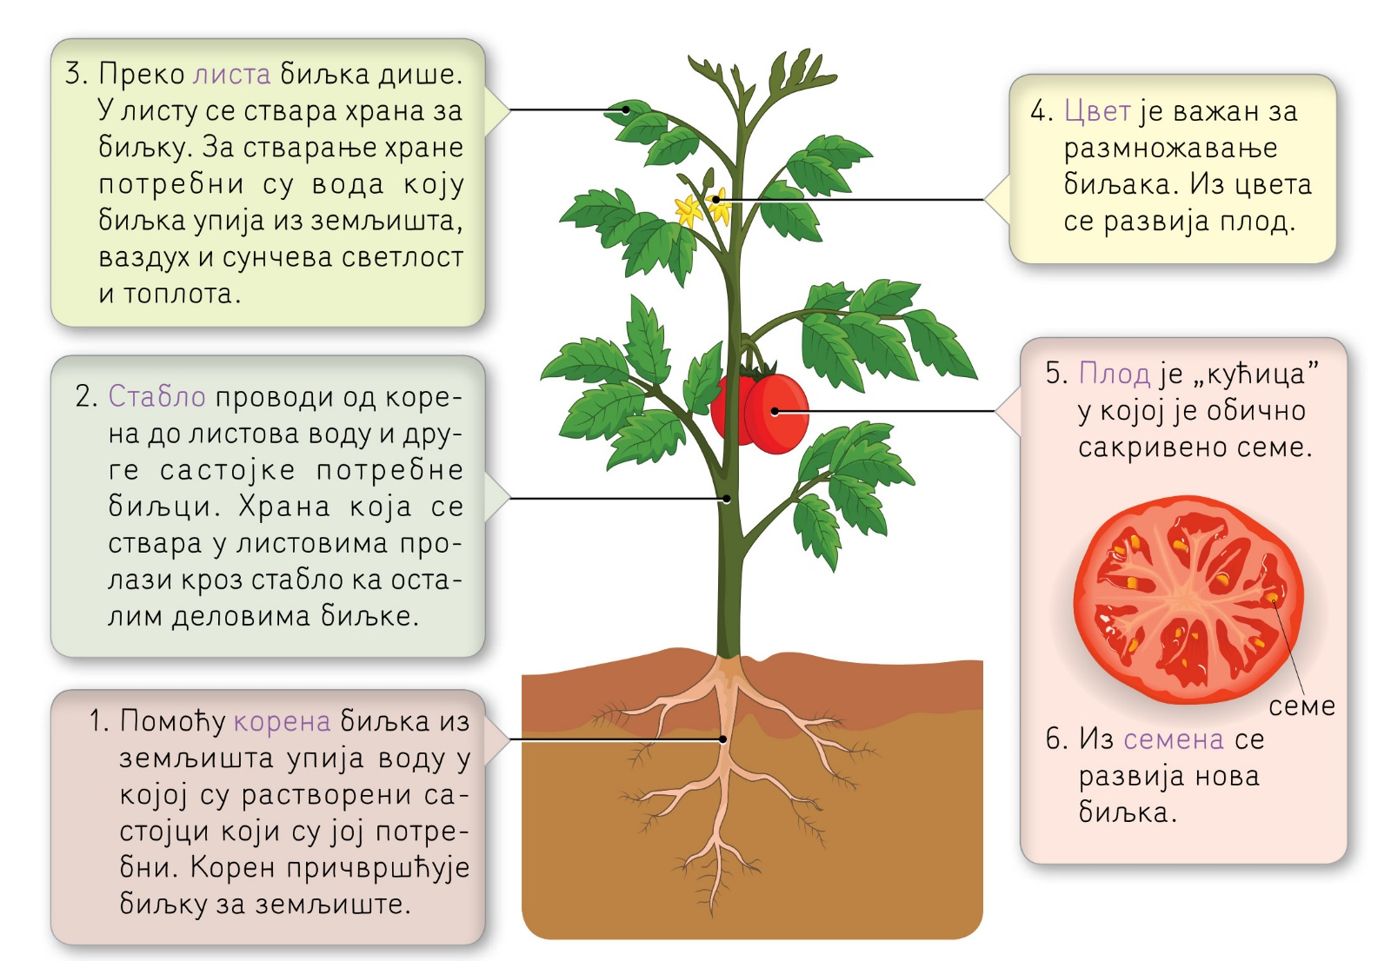

Урађене задатке сликати и послати учитељици до петка 27.3.2020. године.

